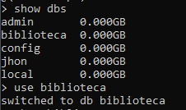1 ,2 ,3.

4,5,6,7,8.

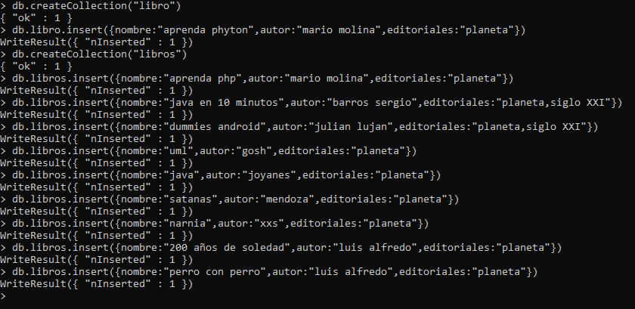

9

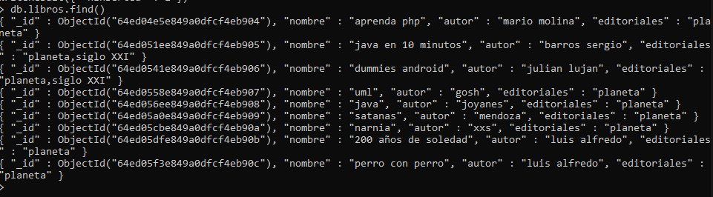

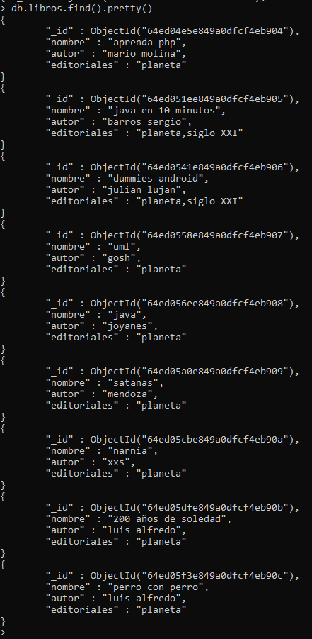10.

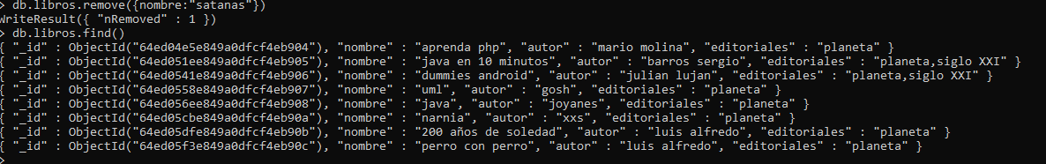11 y 12 .

13.

14.

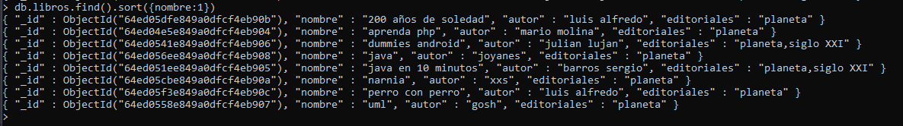

15.

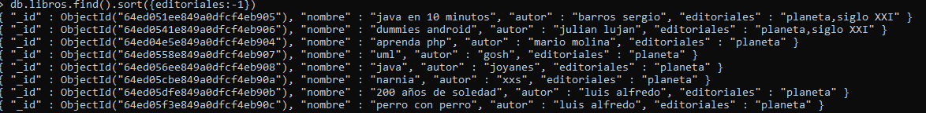

16 y 17.

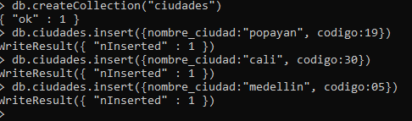

18.

